**OpenCV中读取一系列图像的方法**

         在OpenCV中，VideoCapture不但可以读取本地视频、摄像头，还可以读取一系列的图像，例如，在cars目录下有一系列文件，如下图所示：

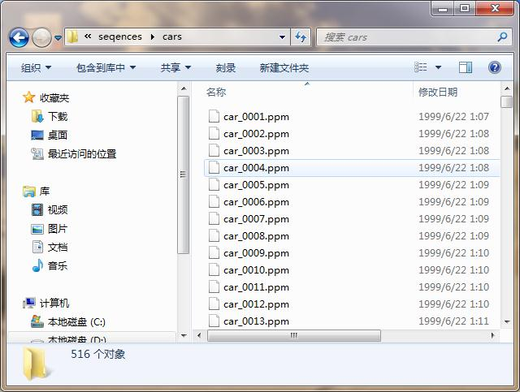

         文件夹下的文件的文件名都是car_%04d.ppm的格式，可以采用以下方法读取这些文件：

#include "stdafx.h"

#include <opencv2\opencv.hpp>

using namespace std;

using namespace cv;

int _tmain(int argc, _TCHAR* argv[])

{

    VideoCapture seq("cars\\car_%04d.ppm");

    if (!seq.isOpened())

    {

        cerr << "Failed to open the image sequence!\n" << endl;

        return 1;

    }

    Mat image;

    namedWindow("Image sequence | press ESC to close", 1);

    for (;;)

    {

        seq >> image;

        if (image.empty())

        {

            cout << "End of Sequence" << endl;

            break;

        }

        imshow("Image sequence | press ESC to close", image);

        if (waitKey(500) == 27)

            break;

    }

    return 0;

}